МИНОБРНАУКИ РОССИИ

Федеральное государственное бюджетное образовательное учреждение высшего образования

НИЖЕГОРОДСКИЙ ГОСУДАРСТВЕННЫЙ ТЕХНИЧЕСКИЙ

УНИВЕРСИТЕТ им. Р.Е.АЛЕКСЕЕВА

Институт радиоэлектроники и информационных технологий

Кафедра «Вычислительные системы и технологии»

«Сети и телекоммуникации»

**Отчет по лабораторной работе №1**

Выполнил студент группы 18 В-1

Жаркова О.В.

Проверил преподаватель

Гай Василий Евгеньевич

«___» _______ 20___ г.

Нижний Новгород

2020 г.

**Задание:**

1. Собрать схему

2. Установить для каждого компьютера IP адрес, маску сети

- удалить ipv6 адреса

- запись default route – шлюз по умолчанию

3. Между компьютерам одной сети должен проходить ping, между компьютерами из разных сетей – нет.

4. Запустить wireshark. Выполнить захват пакетов, описать процесс порождения пакетов.

5. Посмотреть виртуальные интерфейсы с помощью ifconfig.

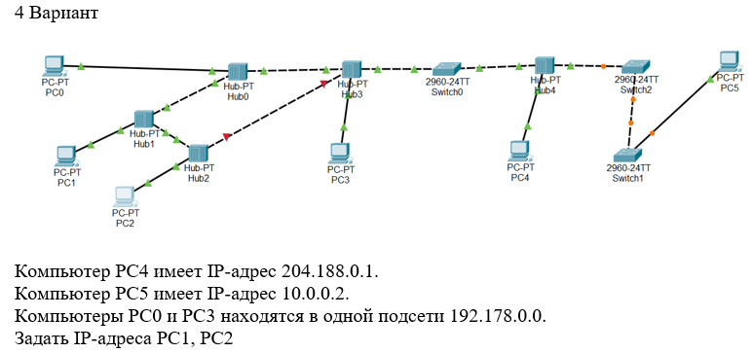

**1.Собираем схему согласно варианту**

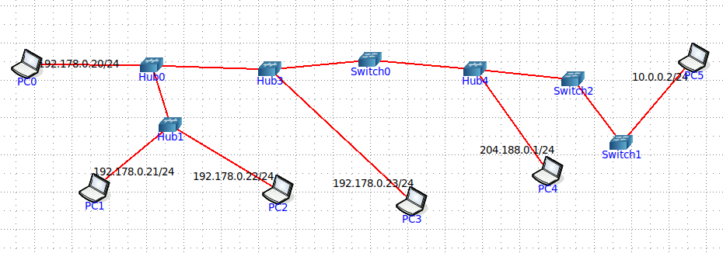

Часть Hub пришлось убрать, чтобы не перезагружать сеть.

**2. Зададим ip адреса и маски для:**

PC1: 192.178.0.21/24

PC2: 192.178.0.22/24

PC0: 192.178.0.20/24

PC3: 192.178.0.23/24

**3.Убедимся, что между компьютерами одной сети проходит ping, а между разными - нет**

Сначала используем ping с PC0 ->PC2 – проходит

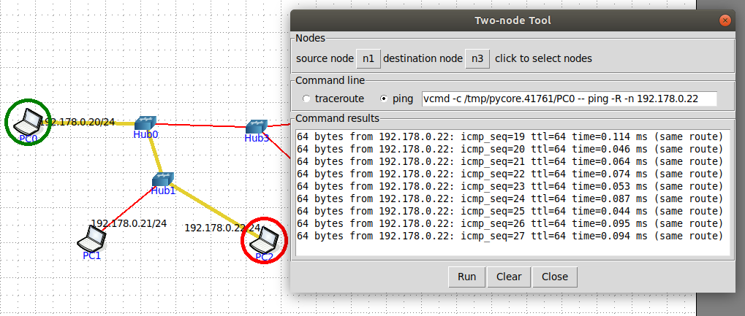

Используем ping с PC5 ->PC4 – не проходит

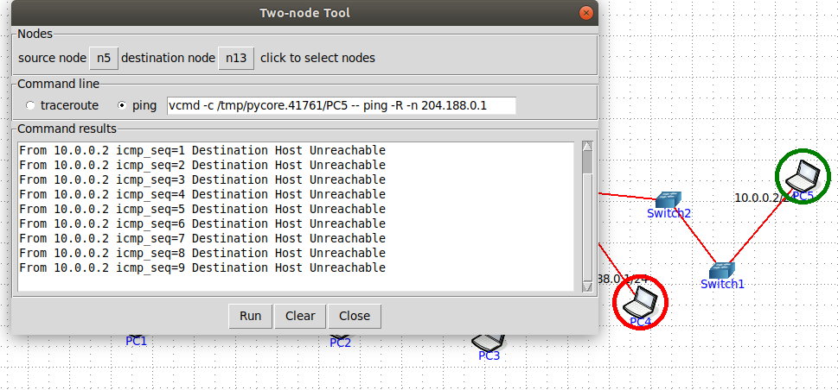

Используем ping с PC4 ->PC1– не проходит

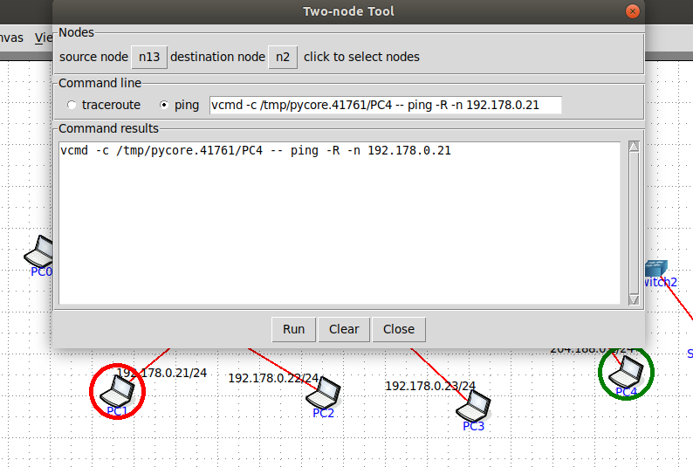

Используем ping с PC5 ->PC3– не проходит

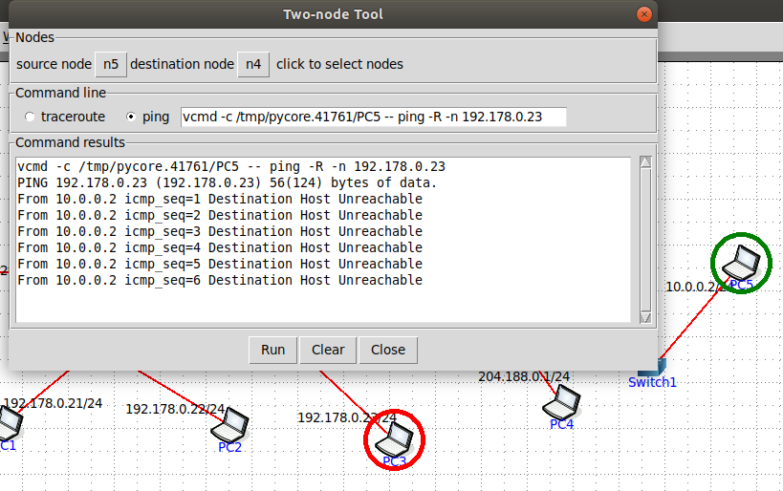

**4. Запустить wireshark. Выполнить захват пакетов.**

a.Запускаем wireshark

b.Используем ping pc0 c pc2

c.Наблюдаем как pc0 принимает пакет и отправляет ответ

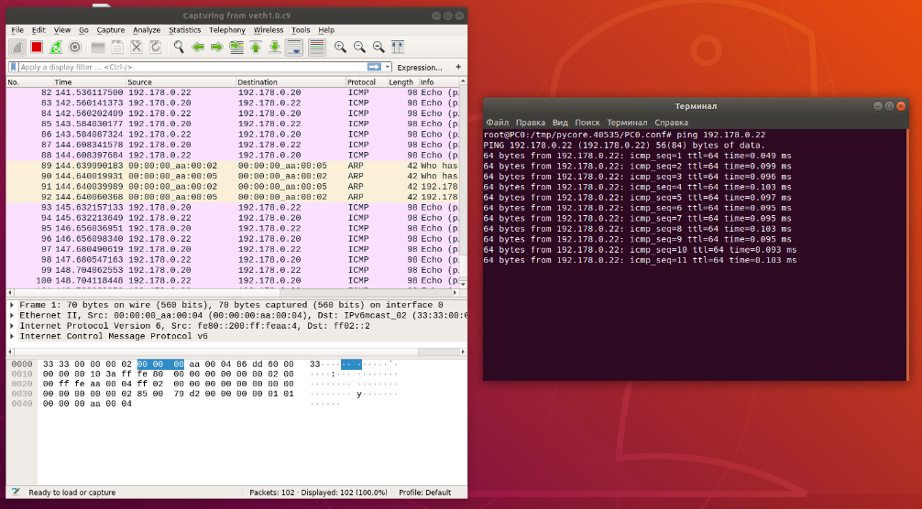

Также попробуем ping с pc3 и pc5, ping-не происходит

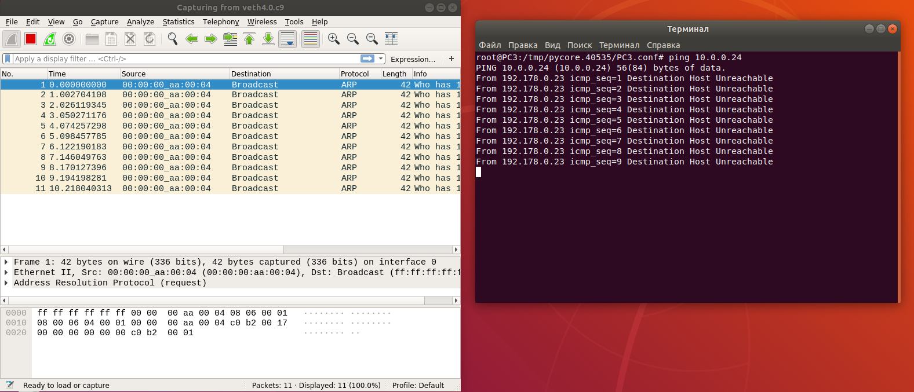

**5. Посмотреть виртуальные интерфейсы с помощью ifconfig.**

Для компьютера PC5

